**Oscilaciones armónicas**

***Objetivos:*** Encontrar y los parámetros que definen un sistema de oscilador armónico así como entender las relaciones entre estos y los diversos parámetros del movimiento tales como energía, cantidad de movimiento, etc. Además de aprender a utilizar los sensores de movimiento con Arduino y la captura de datos con el programa Logger Pro.

***Introducción***

El resorte es ampliamente utilizado en la industria moderna y es difícil imaginarlo como algo más que un mero elemento mecánico en algunos dispositivos de uso común, pero puede ser encontrado también en la naturaleza como elemento de fijación de algunas plantas “trepadoras”. Esta forma fue replicada durante la edad media utilizando como base un alambre metálico enrollado sobre un cilindro y fue utilizado principalmente en cerraduras y en el sistema de martilleo de las primeras armas de fuego. Posteriormente, en la década de 1660 el científico inglés Robert Hooke, mientras estudiaba la elasticidad de los cuerpos invento el volante con resorte espiral y hoy día es considerado el padre del muelle helicoidal; este resorte regula la acción rotatoria de una rueda volante dentro del mecanismo de los relojes de la época, constituyendo así su elemento motor, que años después sustituiría al péndulo y sus respectivas pesas gracias a lo cual fue posible construir verdaderos relojes portátiles. El estudio de este elemento elástico, su movimiento y oscilaciones llevaron a su descubridor a formular lo que hoy día conocemos como ley de Hooke; en ella expone que “la deformación de un material es directamente proporcional a la fuerza que se ejerce sobre el”; dándose cuenta de que esta proporcionalidad depende tanto del tipo de material como de la constante restauradora del resorte añade: “La fuerza restauradora que devuelve al resorte a sus posición de equilibrio es proporcional al valor de la distancia que se desplaza de esta posición y la fuerza ejercida inicialmente sobre él”. En el siglo XVII se empieza a utilizar el muelle plano de resorte como elemento motriz para algunos juguetes e incipientes autómatas de la época.

La fuerza aplicada sobre un muelle permite que el trabajo realizado sea almacenado en forma de energía potencial y cuando se libera, el muelle realiza el trabajo mecánico para el cual fue diseñado. En ellos se puede ejemplificar con un alto grado de precisión la aplicación de uno de los principios fundamentales de la naturaleza, el principio de conservación de la energía que dicta que “la energía no se crea ni se destruye, solo se transforma”. Los resortes son para una maquina el equivalente a un musculo para el hombre, generando flexibilidad, tensión, velocidad y potencia. A pesar de su aspecto tan simple, se han convertido en un elemento indispensable en cualquier artefacto de la era moderna.

La ley de Hooke describe fenómenos elásticos como los presentados en los resortes. Esta ley permite relacionar la deformación que experimenta un cuerpo cuando le es aplicada una fuerza, y siempre y cuando no se sobrepase el límite de elasticidad, señala que el cambio de longitud del resorte es directamente proporcional a la fuerza aplicada sobre el: . La deformación ocurre en la dirección en que es aplicada la fuerza y depende de la rigidez del resorte. Esta es determinada mediante una constante llamada constante de rigidez o de elongación, de esta manera el resorte queda caracterizado por dicha constante. Al introducir este elemento, la ecuación anterior se escribe

La constante tiene dimensiones de en el sistema internacional o de forma equivalente

De acuerdo con la tercera ley de Newton, la fuerza que aplique el resorte será:

En referencia a la fuerza que ejerce el resorte, suele denominarse *fuerza de restauración* ya la constante, *constante* *de restauración.*

**Caso 1) *Constante de elasticidad del resorte.***

***Equipo y Material***

Disco de plástico de 10 cm con vástago.

6 pesas de 10 gramos (o al menos una y 3 de 20 gramos).

Computadora con Logger Pro instalado.

Resorte

Soporte y varilla

Sensor de movimiento

Interface

***Montaje***

1. En el centro del disco de plástico se inserta un pivote, el cual se cuelga de un resorte que en su parte superior esté insertado en una varilla fija a un soporte. Se colocan seis pesas metálicas de 10 gramos cada una (o una combinación que permita variarlas en 10 gramos a la vez), lo cual extenderá el resorte. Luego, debajo de este a una distancia aproximada de 20 cm se coloca el sensor de movimiento.
2. Correr el programa Logger Pro, conecta la interface LabQuest a la computadora mediante el cable USB y el sensor de movimiento a la interface usando el cable de datos BTA en el canal uno de la misma señalado con la leyenda “CH1”.
3. Hacer click en el icono 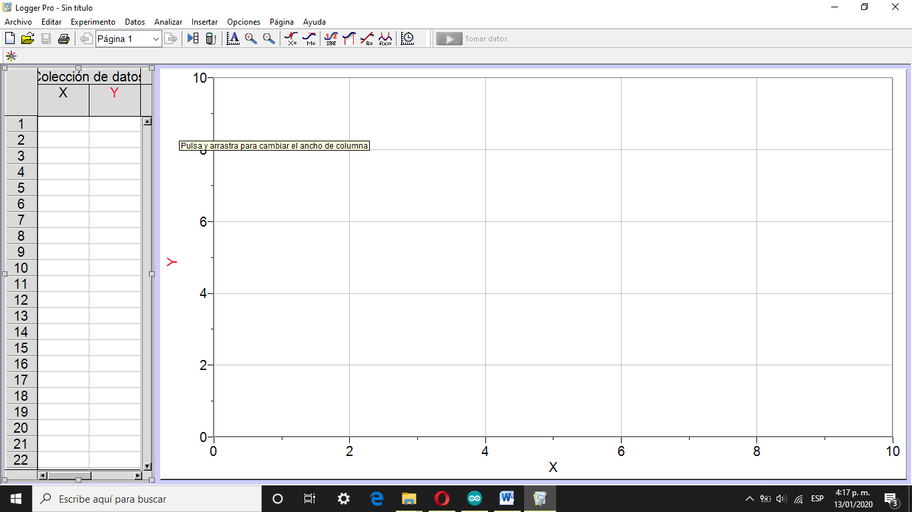 que se encuentra en la esquina superior izquierda de la pantalla, luego elegir el canal uno de la interface y después la opción “Tensión” del menú desplegable, tal cual se muestra en la Figura 1; elegir “Voltaje en bruto (0-5)V” del submenú y cerrar la ventana.
4. Seleccionar la opción “Datos” de la barra de menú seguido de la opción “Nueva columna calculada…”, en la ventana emergente configurar el nombre, abreviatura y unidades como “Posición”, “x” y “m” respectivamente. Colocar la expresión "Potencial"/5 en el recuadro de “Expresión” como se muestra en la Figura 2 y hacer click en aplicar.
5. Hacer click en la leyenda “Potencial (V)” en el eje *y* de la gráfica y seleccionar “Posición” del menú desplegable para cambiar la variable a graficar (Figura 3).

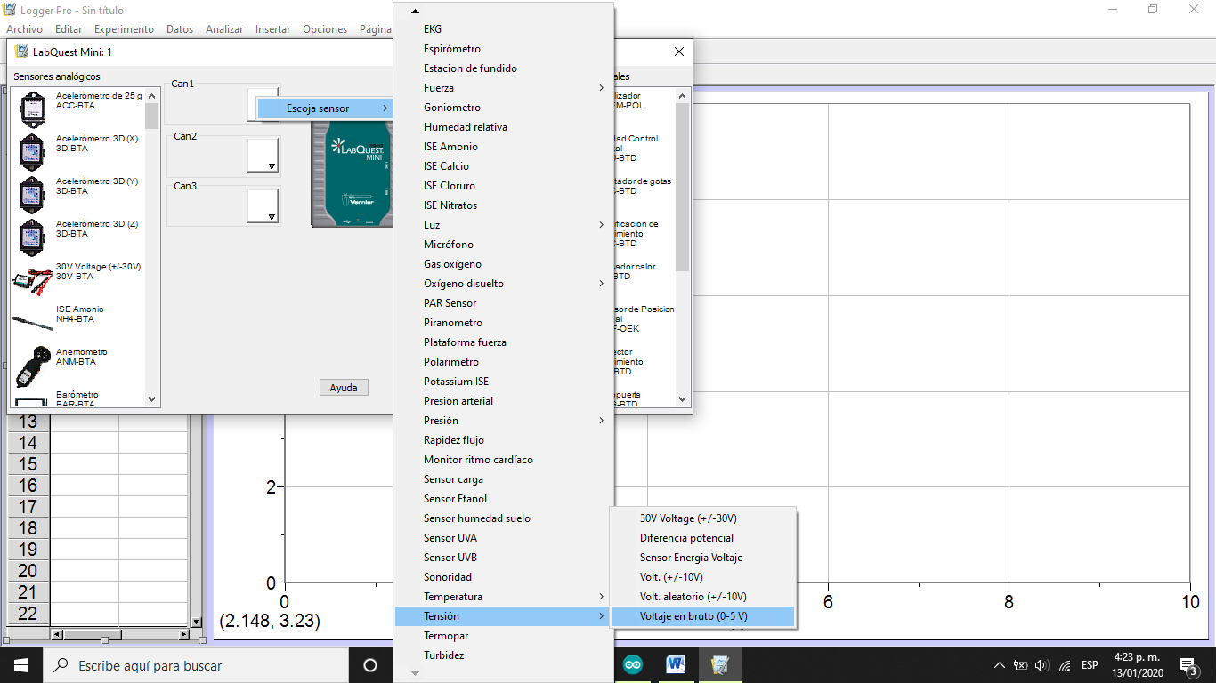

**Y después la opción “Voltaje en bruto (0-5)V ”.**

**Elegir la opción “Tensión”.**

**Seleccionar el canal uno.**

Figura 1. Configuración del sensor de movimiento.

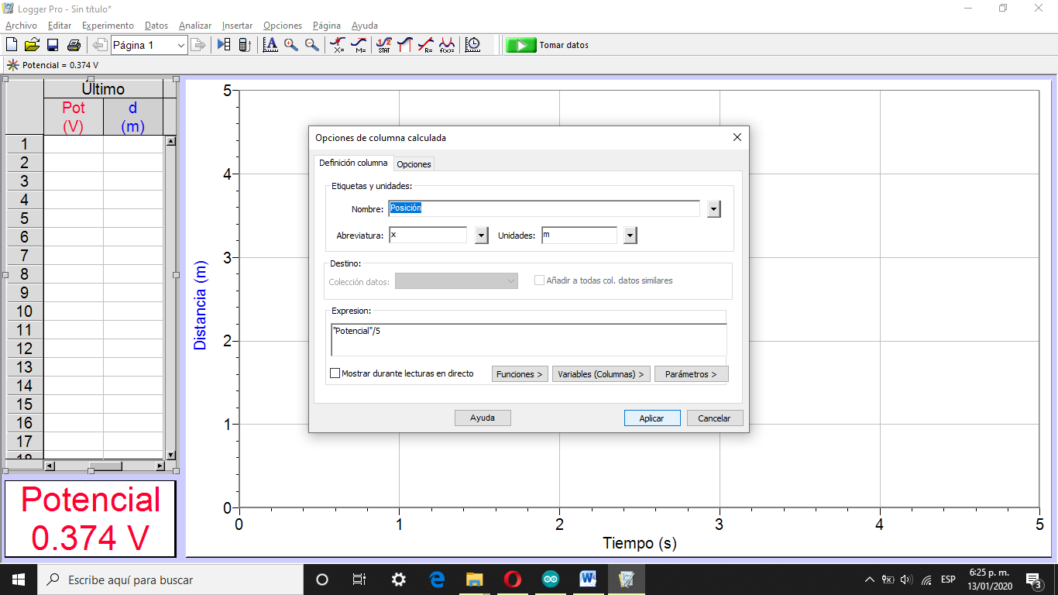 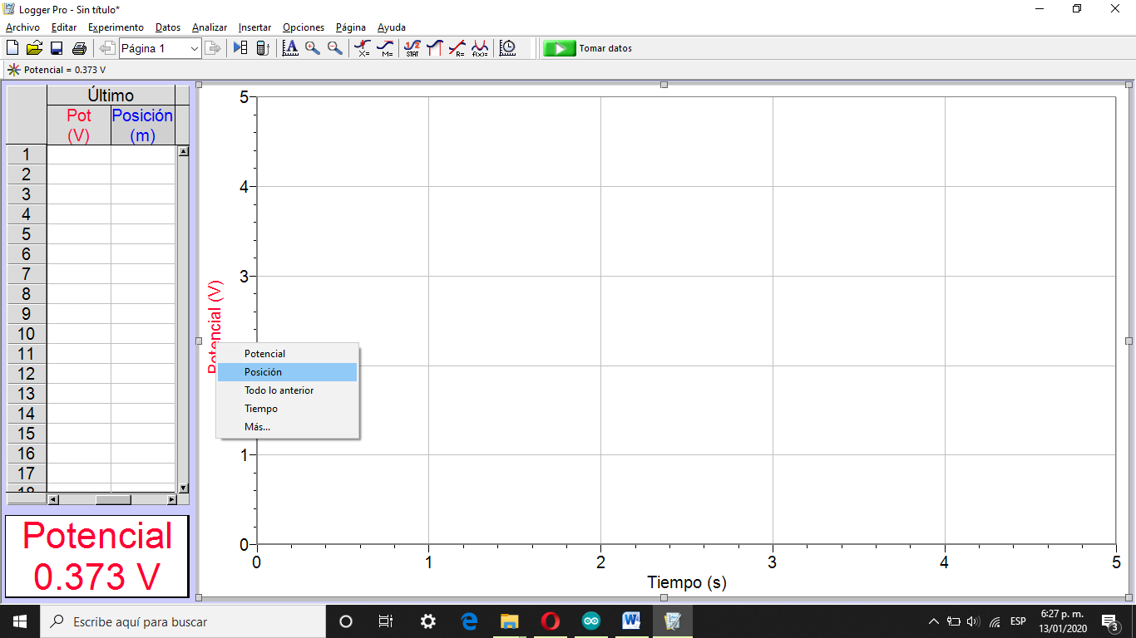

**Seleccionar “Distancia” del menú desplegable.**

*Figura 3. Selección de la variable a ser mostrada en la gráfica.*

Figura 2. Configuración de la nueva columna calculada.

1. Retirar todas las pesas del disco y esperar a que este deje de oscilar. Seleccionar “Experimento” en la barra de herramientas de Logger Pro y luego “Cero”.
2. Seleccionar “Experimento” en la barra de menú y luego “Toma datos…”, esto abrirá una ventana como la mostrada en la Figura 4. Configurar el campo de “Duración” con el valor ‘5’. Con ello se especifica al software que comience a tomar datos al dar click en el botón 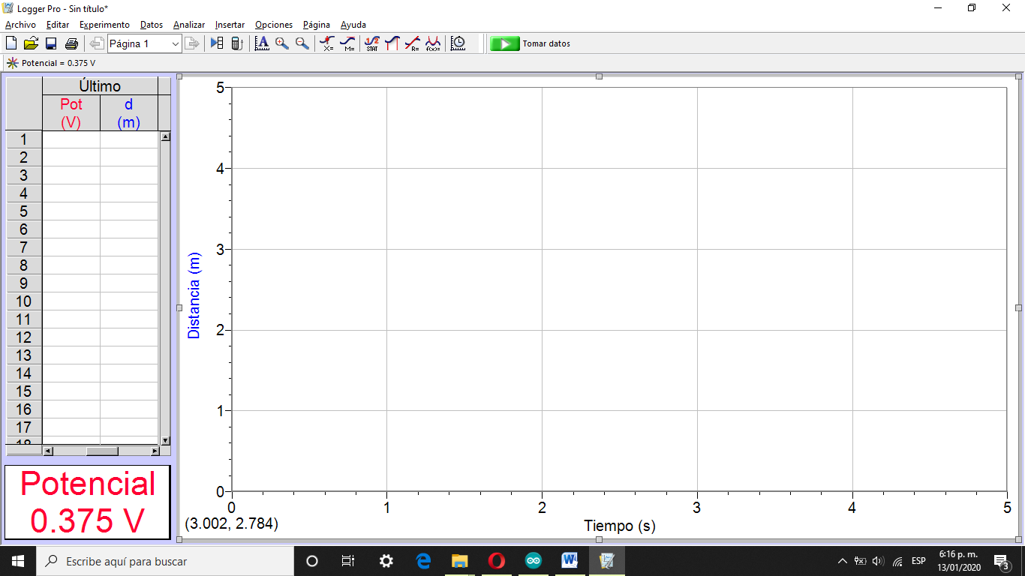 durante 5 segundos a razón de 10 datos por segundo.

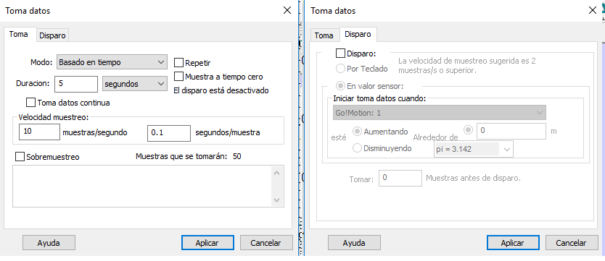

Figura 4. Configuración para la toma automática de datos, en la ventana “Toma” se configura el tiempo y frecuencia de muestreo mientras que en la ventana “Disparo” se configura las condiciones que deben cumplirse antes de comenzar a tomar los datos.

***Toma de datos***

Agregar una pesa de 10 gramos al disco, esperar a que este deje de oscilar y presionar el botón  en Logger pro para iniciar la toma de datos. Preguntar al profesor si la seria es buena; en caso de que lo sea seleccionar la opción “Almacenar última serie” del menú “Experimento” en la barra de menú. Alternativamente puede ser utilizada la combinación de teclas “Ctrl+L”.

Repetir este procedimiento agregando 10 gramos en cada iteración hasta haber agregado un total de 60 gramos.

Haciendo uso de la herramienta Estadísticas (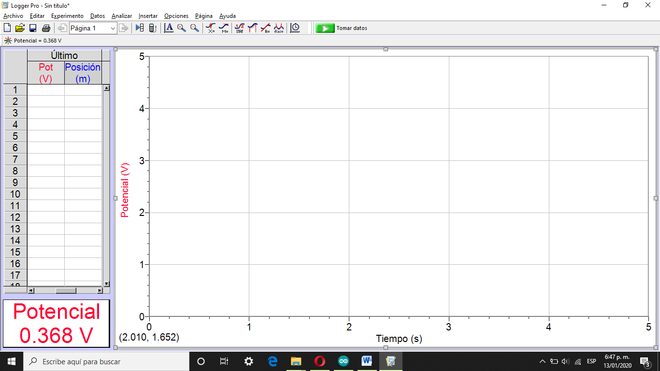) en la barra de herramientas, mostrar el promedio del estiramiento del resorte en cada serie. La grafica resultante debe de ser similar a la mostrada en la Figura 5.

Seleccionar la opción “Datos” de la barra de menú, seguido de “Nueva columna manual…”. Establecer los campos de “Nombre”, “Abreviatura” y “Unidades” con los valores ‘Desplazamiento’, ‘X’ y `m` respectivamente. En la columna generada en la tabla, escribir los valores promedio del alargamiento del resorte en el orden en que fueron agregadas las masas; de esta forma los datos quedaran ordenados de manera descendiente.

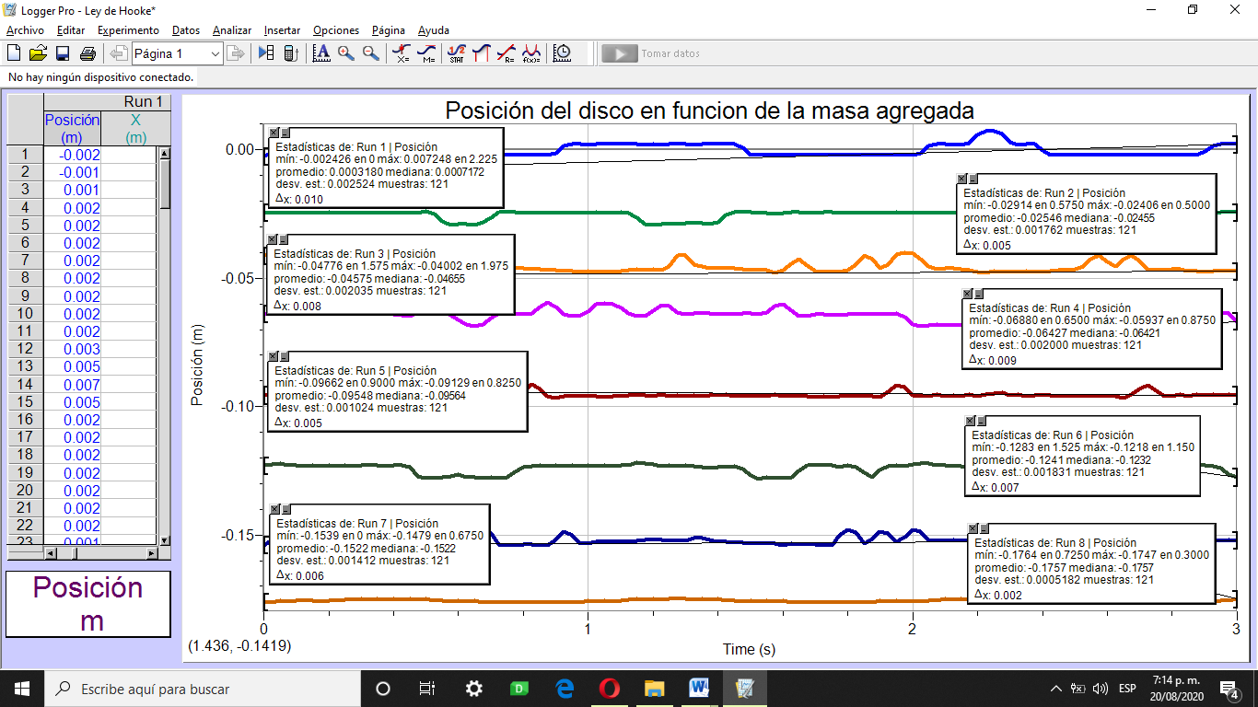

Figura 5. Gráfica y estadísticas del alargamiento del resorte en función de la masa agregada.

Generar una nueva columna manual, en esta ocasión utilizando los valores de ‘Fuerza’, ‘F’ y ‘N’ para los campos de “Nombre”, “Abreviatura” y “Unidades” respectivamente. En esta columna ingresar los valores del peso de cada masa asociada a cada desplazamiento, es decir la masa de la pesa agregada en kilogramos multiplicada por la contante de aceleración gravitacional .

Cambiar las variables a mostrar en la gráfica como se muestra en el inciso e) de la sección “montaje”. En esta ocasión seleccionar la columna “Fuerza” para el eje ‘y’ y “Desplazamiento” para el eje ‘x, la gráfica deberá lucir como la mostrada en la Figura 6.

Haciendo uso de la herramienta Ajuste lineal () en la barra de herramientas escribir la ecuación que describe la fuerza aplicada sobre el resorte en función del desplazamiento. Redondear a dos cifras decimales e incluir las unidades.

Comparando esta ecuación con la relación , escribir el valor de la contante de restauración:

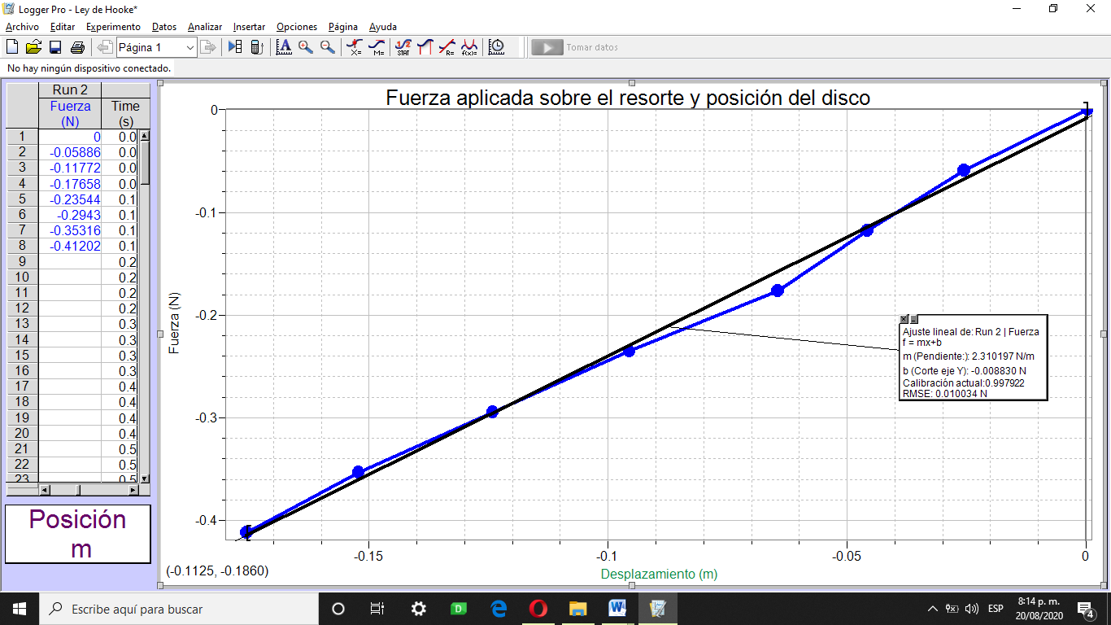

Figura 6. Gráfica y ajuste de la fuerza aplicada sobre el resorte en función de su desplazamiento.

***Nota***: A pesar de que esta expresión ha sido establecida bajo condiciones en las que el objeto ha estado en reposo, vamos a suponer que esta es aplicable no solo para conocer el alargamiento del resorte al serle aplicada una fuerza, si no que su aplicabilidad de extenderá al caso dinámico, es decir cuando el disco se encuentre en movimiento. A continuación se describe el procedimiento para describir, en base a los datos obtenidos, algunos parámetros cinemáticos y dinámicos del movimiento del disco al serle agregadas algunas pesas.

**Caso 2)** ***Oscilador armónico vertical.***

***Montaje***

1. Seguir el procedimiento de conexión del sensor de distancia descrito en la parte uno de los incisos ‘a)’ al ‘e)’.
2. Utilizar la opción “Cero” del menú “Experimento” para asignar ese valor a la nueva posición del disco. Registrar el valor mostrado en el medidor digital en la esquina inferior izquierda, usar este dato para configurar el campo “Alrededor de” en el menú “Disparo” que se encuentra en “Experimento” / “Toma de datos…”. Llenar el resto de campos tal como se indica en la Figura 7.
3. Levantar con cuidado el disco, tratando de hacerlo exactamente en dirección vertical, aproximadamente 7 cm y luego soltarlo. Esperar a que el sistema de entre dos y tres oscilaciones y dar clic sobre el icono  para comienza a tomar datos. Estos deberán lucir como los mostrados en la Figura 8. En caso de que los datos sean aprobados por el profesor, en “Experimento” dar clic sobre “Almacenar última serie”. Repetir el proceso y almacenar 5 series de datos.

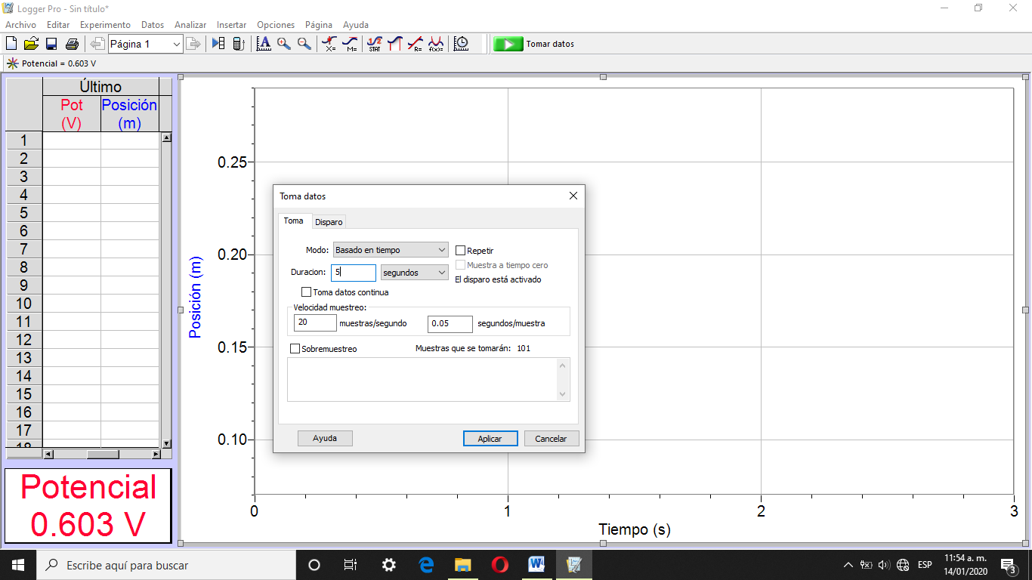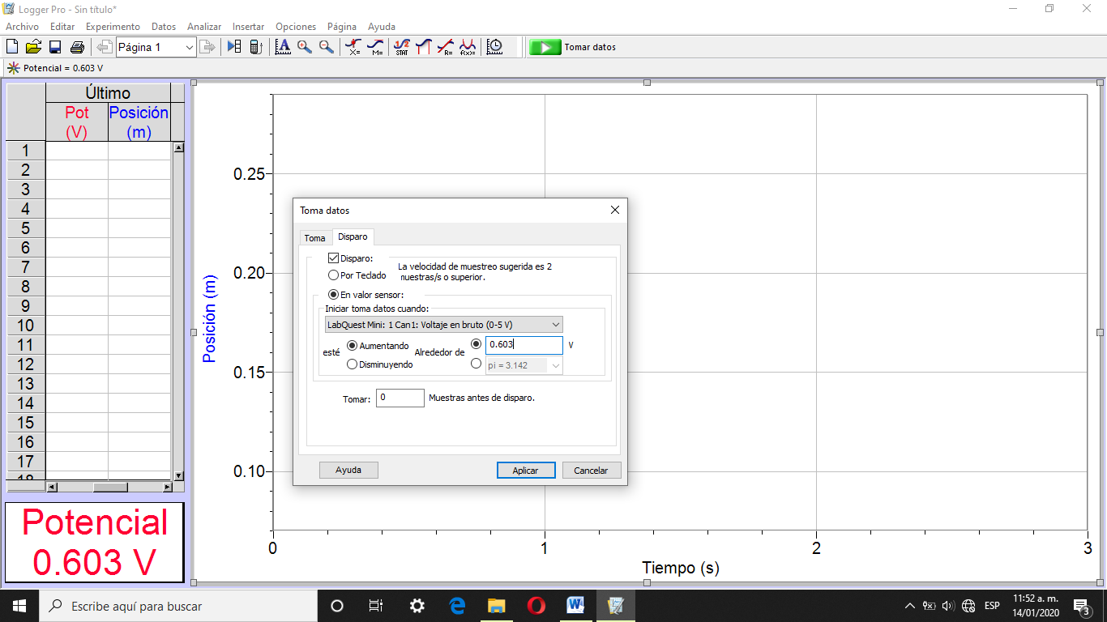

**Usar la información del medidor digital para configurar la condición de disparo.**

Figura 7. Configuración de la toma automática de datos, en la pestaña de “Toma” a la derecha, se configura el tiempo y frecuencia de muestreo, mientras que en la pestaña “Disparo” se establecen las condiciones de inicio para lo toma de datos.

**Configurar la duración y la velocidad de muestreo como se indica.**

***Análisis de los datos***

En la Figura 8 se muestra la gráfica de una de las series tomadas así como su ajuste a una curva de la forma .

Donde los parámetros reciben el nombre de:

. Es el valor máximo que puede tomar , también suele ser designada mediante ó

Designada comúnmente mediante en los libros de texto.

. Designada comúnmente mediante en los textos.

D: Es solo un ajuste presente cuando los datos no se encuentran perfectamente centrados sobre el eje del tiempo.

Esta expresión es comúnmente encontrada en los libros de texto de la siguiente forma:

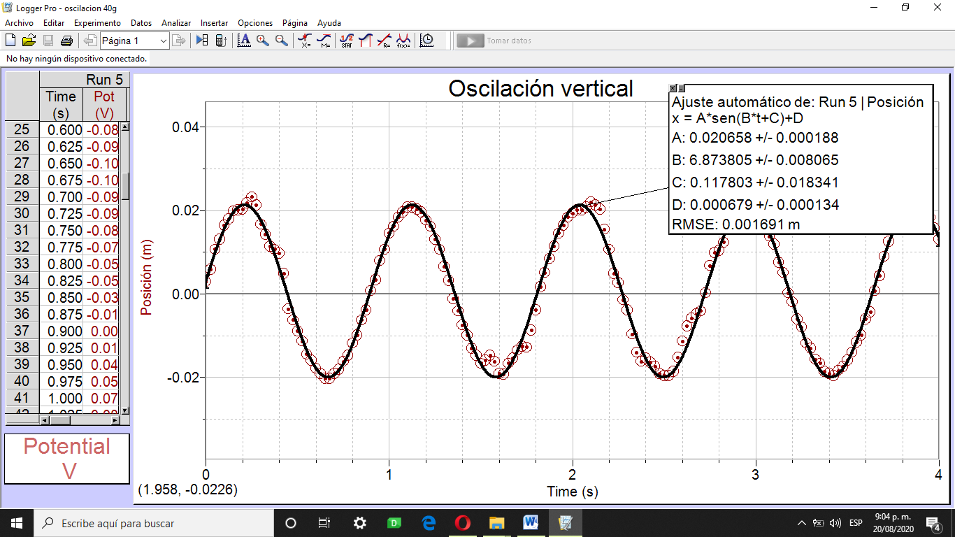

Figura 8. Gráfica y ajuste de la oscilación vertical del disco.

Utilizando la herramienta Ajuste de curva () realizar el ajuste a una seno y escribir la ecuación que describe la oscilación del disco. Redondear a dos cifras decimales e incluir las unidades:

Se le conoce como periodo al tiempo requerido para completar un ciclo completo de la oscilación, es decir al tiempo que tarda el sistema en recuperar sus condiciones iniciales de posición y velocidad, a este tiempo se le denomina . El cálculo del valor de se facilita si se toma como referencia el punto de cruce de la gráfica de posición, con el eje temporal. Además, siempre que se pueda deben tomarse varios ciclos y dividir el tiempo calculado entre el número de ciclos para mejorar la precisión del valor obtenido. En el presente caso, como puede observarse en la Figura 10, se tomó un intervalo temporal , correspondiente a 3 ciclos, de manera que el periodo del oscilador será: . La frecuencia del movimiento se define como el recíproco del periodo, es decir, como el número de ciclos por unidad de tiempo:

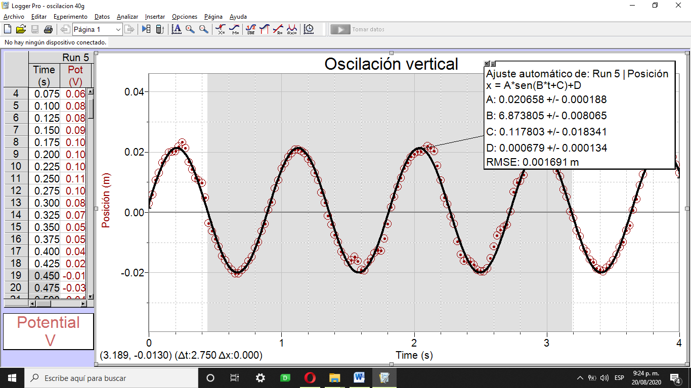

Figura 9. Gráfica de posición contra tiempo de la oscilación del disco así como un intervalo de tiempo correspondiente a tres ciclos.

Haciendo uso de la gráfica obtenida, colocar el puntero del ratón en uno de los puntos donde la gráfica cruza el eje ‘x’, hacer click y arrastrar el ratón hasta otro punto donde también cruce el eje ‘x’ en el mismo sentido. En la esquina inferior izquierda de la gráfica se mostrara la diferencia de coordenadas seleccionado, utilizar este tiempo y la cantidad de ciclos seleccionados para calcular el periodo y la frecuencia de la oscilación:

Ahora bien, aunque no se trata de un movimiento circular, podemos observar que está descrito por una función trigonométrica, por lo que se podría considerar como la proyección de un movimiento circular sobre un eje cartesiano. Si se tratara de un movimiento circular, el ángulo aumentaría uniformemente con el tiempo: , siendo la rapidez angular. Si se completa un giro en el tiempo que dura el periodo entonces:

, es decir,

Donde es conocida como *frecuencia angular* en los fenómenos periódicos.

En este caso ; que coincide con el valor del parámetro , mostrado en la gráfica de la Figura 9. Regularmente, para no confundir la frecuencia con la frecuencia angular, a esta última se le asignan unidades de recíproco de segundo o radianes/s, aunque el radian no es una unidad física.

En este sistema, la masa de la pesa puede ser calculada usando la constante de elongación y la frecuencia angular utilizando la siguiente relación:

Haciendo uso de esta ecuación y del valor de la contante de elongación encontrada en el caso 1) calcular el valor de la masa.

**Nota:** La masa aquí calculada corresponde a la masa total del disco y de las pesas agregadas.

***Caso 3)******Oscilador armónico horizontal.***

Una de las maneras en las que puede montarse un oscilador en dirección horizontal, es colocando dos resortes a los lados de un objeto de masa m, los cuales a su vez estarán fijos en sus otros extremos.

***Equipo y material***

* Riel de aire.
* Deslizador para el riel de aire.
* Disco de plástico.
* Computadora con Logger Pro.
* Dos espigas perforadas.
* Dos resortes.
* Extensión para el riel con conector caimán.

***Montaje***

1. Verificar que en los extremos del riel de aire estén colocados protectores de liga. Montar un deslizador en el riel, encender la bomba y nivelarlo utilizando los tornillos que se encuentran en uno de los soportes del riel.
2. Usando dos espigas perforadas, colocar un resorte en cada extremo del deslizador. Los otros extremos de los resortes deben ir sujetos a los extremos del riel de aire, estos no deben estirarse tanto, por lo que es conveniente auxiliarse de una extensión. Con mucho cuidado de no rallar el riel de aire, insertar el disco de plástico en el deslizador. Pueden colocarse dos pesas iguales una a cada lado del deslizador para variar su masa, estas no deben de ser mayores a 20 gramos.
3. Colocar un sensor de movimiento sobre el riel de aire y ajustarlo de tal forma que su centro coincida con el centro del disco del deslizador. Conectar y configurar el sensor de movimiento siguiendo las indicaciones de la parte uno en los incisos ‘a)’ al ‘e)’. Cuando el disco deje de oscilar, apagar el aire y en la opción “Experimento” de la barra de menú selecciona “Cero”, lo cual asignará ese valor a la posición de equilibrio.
4. Configurar la toma automática de datos como en la parte dos, inciso b). Esta vez configurando la duración en 3 segundos con una velocidad de muestreo de 30 muestras/segundo.
5. Encender la bomba de aire al máximo. Apartar el deslizador de la posición de equilibrio jalándolo con cuidado desde la parte inferior, aproximadamente 10 cm y luego soltarlo. Después de que complete dos o tres oscilaciones dar clic sobre el icono  para que el sensor comience a tomar datos. Los datos deberán lucir como los mostrados en la Figura 10. En caso de que los datos sean aprobados por el profesor, en “Experimento” dar clic sobre “Almacenar última serie”. Repetir el proceso y almacenar 5 series de datos.

***Análisis de los datos***

En la Figura 10 se muestra una gráfica mostrando las posiciones del disco en 6 corridas. Los datos fueron ajustados a funciones sinusoidales de la forma .

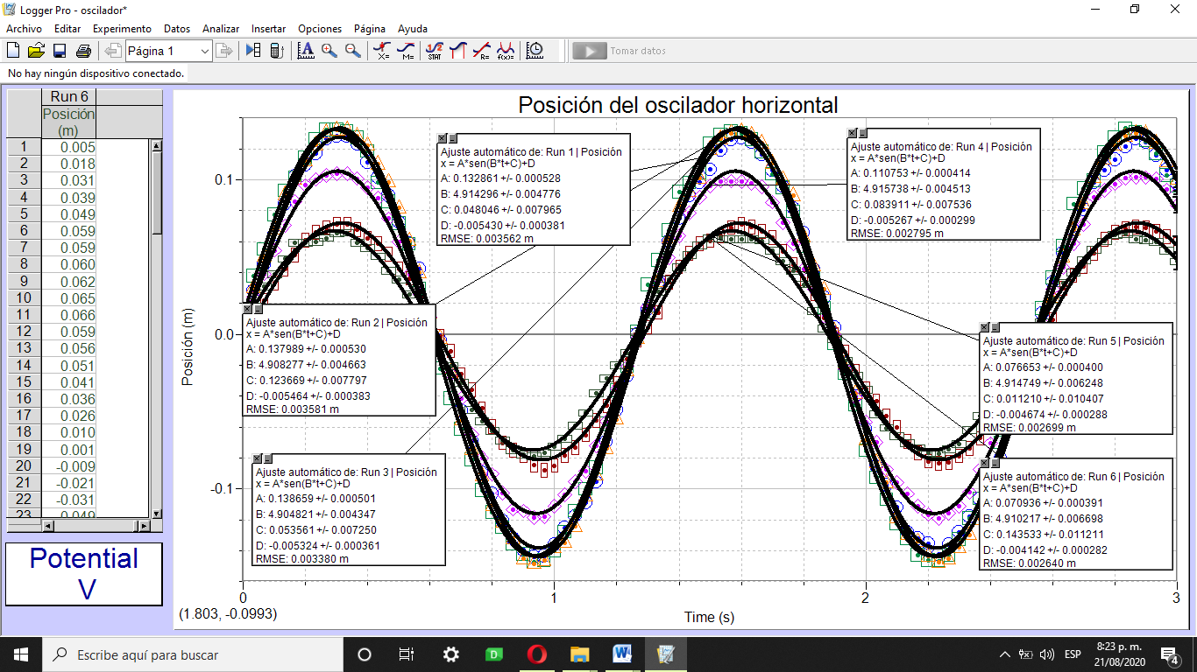

Figura 10. Gráfica de posición contra tiempo y ajuste de curva de 6 series de datos tomados del oscilador horizontal.

Añadir una nueva columna calculada siguiendo los pasos del caso1), inciso d). Llenar los campos de “Nombre”, “Abreviatura” y “Unidades” con los valores ‘Velocidad’, ‘v’ y ‘m/s’ respectivamente. Hacer click en el botón “Funciones >” en la parte inferior de la ventana, esto desplegara un menú, colocar el puntero del ratón sobre la opción “cálculo” y después seleccionar la opción “derivada” del submenú.

Colocar el cursor de texto en el campo “Expresión”, hacer click en el botón “Variables (Columnas) >”. Seleccionar la opción “Posición” del menú desplegable. La ventana de configuración deberá de lucir como la mostrada en la Figura 11.

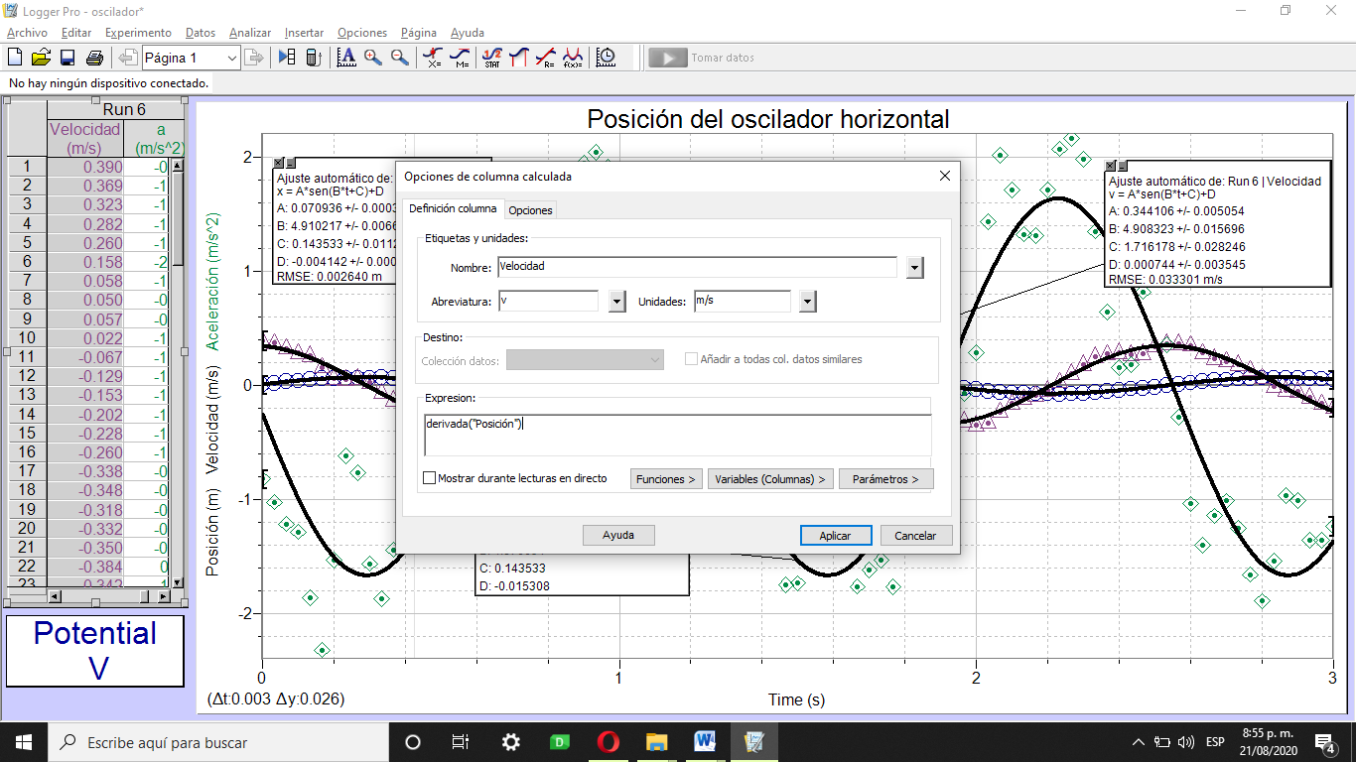

Figura 11. Ventana de ajuste de la columna para la velocidad del oscilador.

Realizar una nueva columna calculada, en esta ocasión para la aceleración. No olvidar poner la columna de la velocidad como la variable a derivar en el campo “Expresión”.

Hacer click en la leyenda “Posición (m)” del eje ‘y’ y seleccionar la opción “Más…” del menú desplegable. Seleccionar las casillas para la posición, velocidad y aceleración de la serie de datos que se esté utilizando y hacer click en aceptar. Con esto se mostraran las tres columnas en la gráfica.

Utilizar la herramienta Ajuste de curva () para ajustar estas tres cantidades a funciones seno. La Figura 12 muestra las gráficas y ajustes de estas cantidades.

Escribir el ajuste de curva para cada una de las cantidades mostradas en a gráfica. Redondear a dos cifras decimales e incluir las unidades.

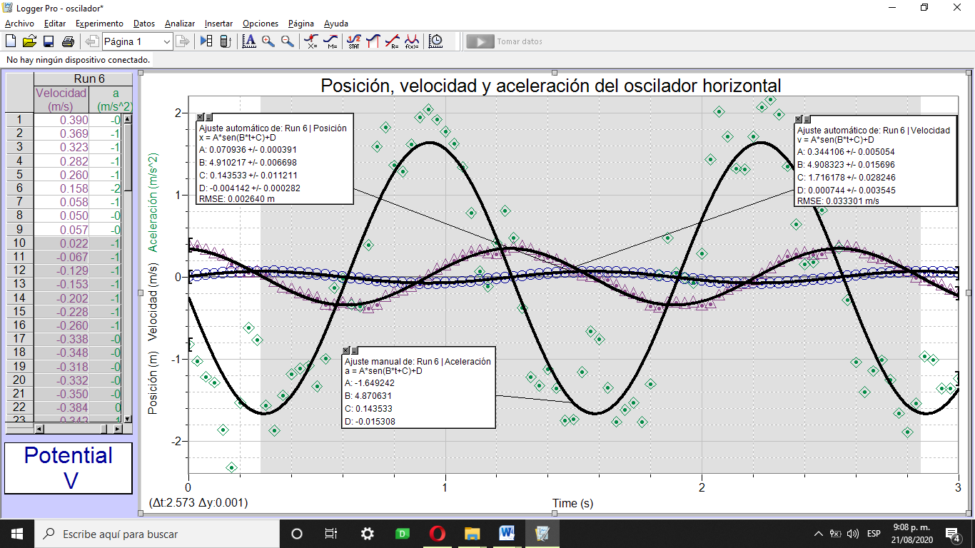

Figura 12. Grafica de posición, velocidad y aceleración contra tiempo del oscilador vertical. En esta se ha señalado una región correspondiente a dos ciclos con el fin de calcular el periodo.

Haciendo uso de la gráfica de posición como referencia, seleccionar un intervalo correspondiente a dos ciclos del movimiento, el intervalo se mostrara en la esquina inferior izquierda de la gráfica. Utilizar este tiempo para calcular el perdió del movimiento, la frecuencia y la frecuencia angular.

El valor encontrado para la frecuencia angular deberá de coincidir con el parámetro B del ajuste de curva para la posición del oscilador horizontal.

Analizando el ajuste de curva para la aceleración puede observarse que:

Dado que sabemos que la aceleración es la segunda derivada de la posición con respecto al tiempo tenemos:

O de forma equivalente:

(1)

Esta es la ecuación diferencial que se obtiene al aplicar la segunda ley de Newton a una masa sobre la cual actúa únicamente la fuerza de un resorte bajo la ley de Hooke. Para obtener la misma expresión para nuestro oscilador observamos que la fuerza total que actúa sobre el objeto de masa *m* cuando este se encuentra en reposo es:

Donde como son las constantes de los dos resortes que se encuentran en contacto con el deslizador y debido a que ambos ejercen fuerzas en direcciones opuestas se contrarrestan mutuamente. También y representan las distancias a las que se encuentra cada resorte de su punto de equilibrio.

Si ahora el objeto se desplaza una distancia hacia la derecha a partir de esa posición, una de las fuerzas se incrementará y la otra disminuirá, siendo la fuerza tota:

Aplicando la segunda ley de Newton sobre el objeto tenemos:

Y dado que la masa es constante:

Haciendo (dónde es la constante de elongación equivalente del sistema de dos resortes), tendremos que:

Comparando esta expresión con , vemos que , con lo cual obtenemos finalmente

Esta es conocida como la ecuación del oscilador armónico y es esencial para estudiar muchos fenómenos que ocurren en la naturaleza.

Utilizando la relación , calcular el valor de la contante de restitución del sistema de dos resortes.

Según la formulación anterior, el valor de esta contante es igual a dos veces el valor de la constante para un solo resorte. ¿Cómo se compara el valor encontrado anteriormente con el encontrado en la caso 1)?

***Caso 4) Energía del oscilador armónico.***

Conociendo el valor de la masa del objeto, así como la contante de restauración del resorte pueden ser conocidos todos sus parámetros dinámicos.

La energía cinética puede ser encontrada utilizando la conocida relación . Agregar una nueva columna calculada utilizando los valores de ‘Energía cinética’, ‘Ec’ y ‘J’ para los campos “Nombre”, “Abreviatura” y “Unidades” en la ventana de configuración.

En el campo “Expresión” ingresar la relación para la energía cinética anteriormente discutida utilizando la masa del deslizador y la columna de la velocidad.

La energía potencial almacenada en el resorte, se obtiene con base a la expresión para el trabajo realizado:

Realizar una nueva columna calculada para la energía potencial utilizando la columna de posición y el valor de la constante de restitución obtenida en el caso 3)

Finalmente la energía total del sistema está dada por la suma de sus energías cinética y potencial.

Realizar una nueva columna calculada que represente la energía total del oscilador horizontal. Cambiar las cantidades a mostrar en la gráfica haciendo click en la leyenda del eje ‘’ y seleccionar la opción “Mas…”; En la ventana emergente seleccionar las casillas para la energía cinética, potencial y total, hacer click en aceptar.

La Figura 13 muestra las gráficas de estas tres cantidades, así como su respectivo ajuste de curva. Las energías cinética y potencial fueron ajustadas a un seno mientras que la energía total fue ajustada mediante una línea recta.

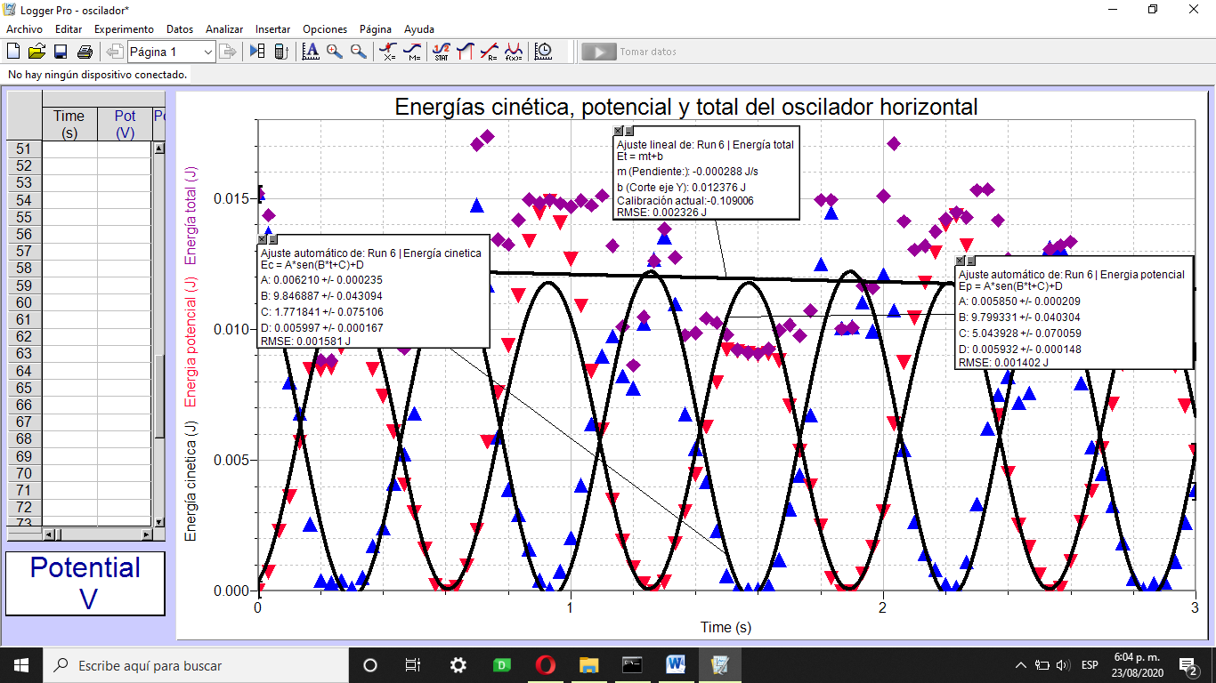

Figura 13. Gráfica de energía cinética y potencial y total del oscilador horizontal, así como sus respectivos ajustes de curva.

Tal como se observa en la gráfica, las energías cinética y potencial tienen comportamiento oscilatorio y se encuentran desfasadas por medio ciclo, tanto que la energía total es constante e igual a la amplitud máxima de las otras dos.

Utilizando la relación para la energía total del sistema, así como de podemos observar:

Utilizando la amplitud del ajuste encontrado para la posición y el valor de la contante de restitución, encontrar el valor teórico de la energía total del sistema.

Haciendo uso de la herramienta Estadísticas () encontrar el valor promedio de la energía total del sistema.

¿Cómo se comparan estas dos cantidades?

En la Figura 14 de muestran las energías cinética, potencial y mecánica total en función de la posición, así como sus ajustes cuadráticos y lineal, respectivamente. Como se puede observar, sus valores oscilan en torno a la posición de equilibrio, además, cuando una aumenta la otra disminuye, en tanto que el valor de la energía total es aproximadamente constante.

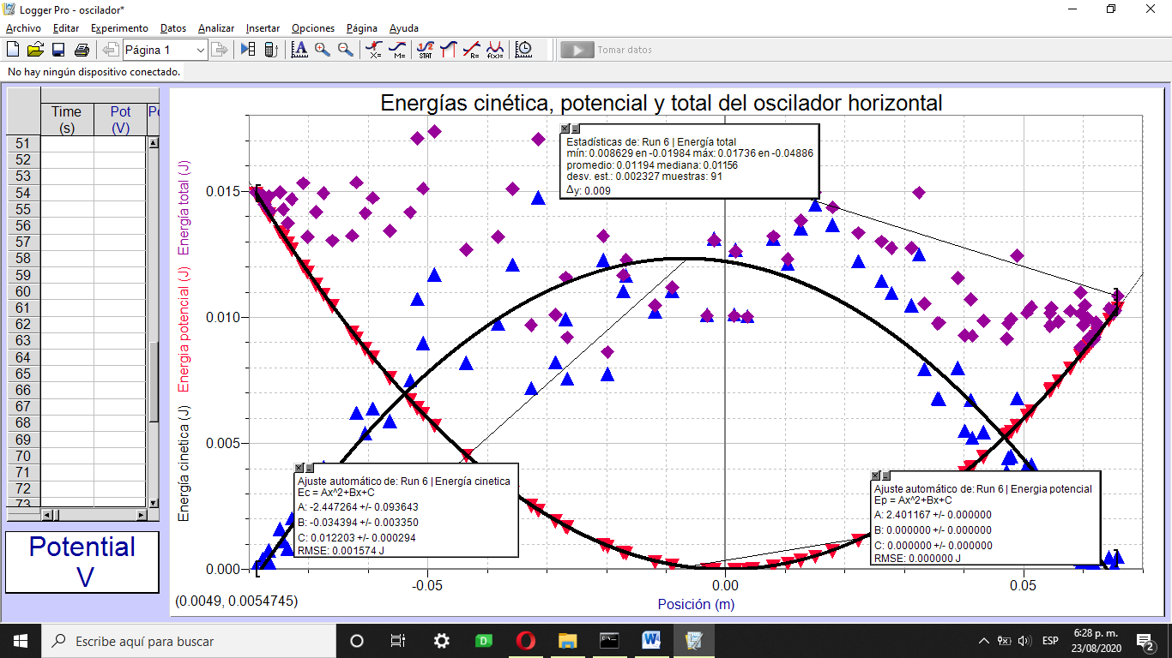

Figura 14. Ajustes de las energías cinética, potencial y total representados en función de la posición. Puede observarse que mientras la energía cinética incrementa, la potencial disminuye en igual forma manteniendo así la energía total del sistema contante.

**Ejemplos de los datos y resultados para los diferentes casos utilizando los sensores de distancia Vernier y Arduino**

***Caso 1): Constante de elasticidad del resorte***

**Utilizando el sensor de movimiento Vernier**

En la Figura A1 se muestran las posiciones del disco con diferentes masas agregadas así como sus detalles estadísticos, mientras que en la Figura A2 se puede observar la gráfica de la fuerza aplicada sobre el resorte en función del desplazamiento que este sufre usando el sensor de movimiento Vernier.

El ajuste que describe a la fuerza aplicada en función del desplazamiento es:

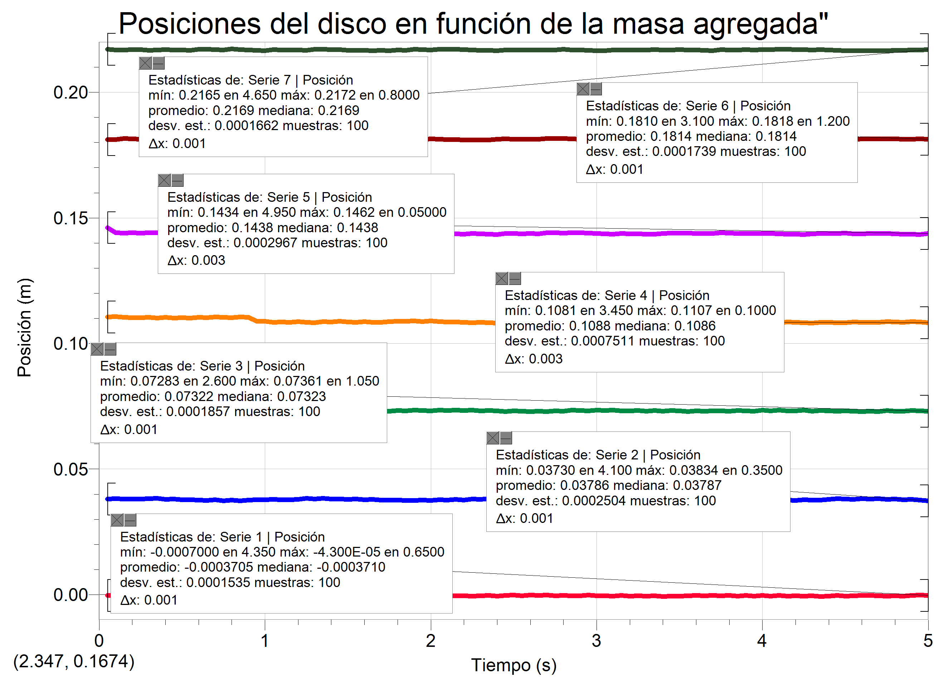

Figura A1 Posición del disco en función de la masa agregada usando el sensor de movimiento Vernier.

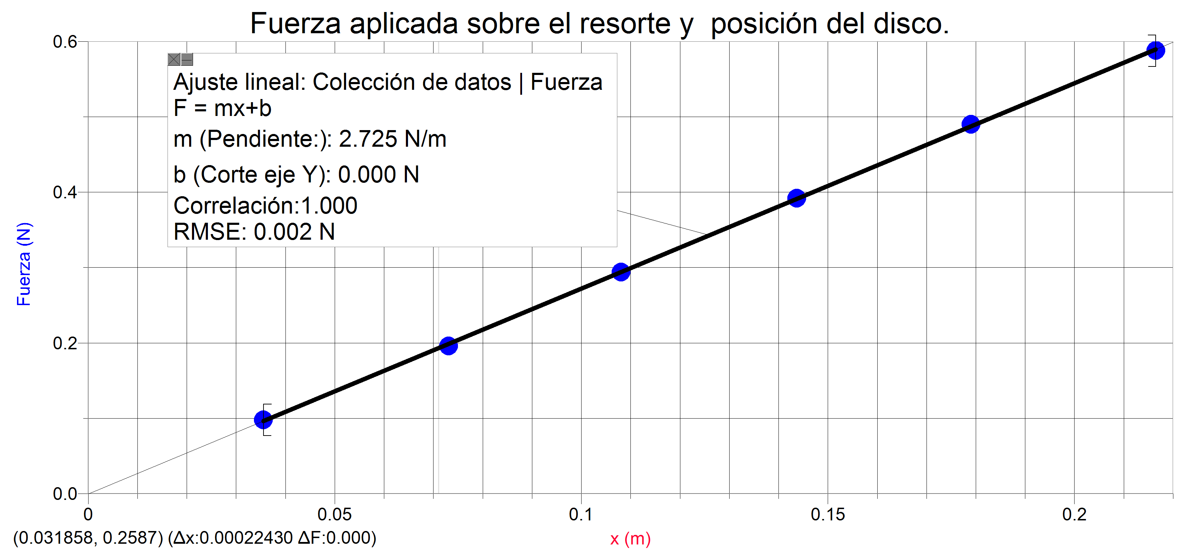

Figura A2. Gráfica y ajuste de la fuerza aplicada sobre el resorte en función de su desplazamiento usando el sensor de movimiento Vernier.

Utilizando el ajuste encontrado podemos determinar la contante de restauración del resorte:

**Utilizando el sensor de movimiento con Arduino**

En la Figura A3 se muestran las posiciones del disco con diferentes masas agregadas así como sus detalles estadísticos, mientras que en la Figura A4 se puede observar la gráfica de la fuerza aplicada sobre el resorte en función del desplazamiento que este sufre usando el sensor de movimiento Vernier.

El ajuste que describe a la fuerza aplicada en función del desplazamiento es:



Figura A3 Posición del disco en función de la masa agregada usando el sensor de movimiento con Arduino.



Figura A4. Gráfica y ajuste de la fuerza aplicada sobre el resorte en función de su desplazamiento usando el sensor de movimiento con Arduino.

Utilizando el ajuste encontrado podemos determinar la contante de restauración del resorte:

***Caso2) Oscilador armónico vertical***

**Utilizando el sensor de movimiento Vernier**

La Figura A5 muestra la gráfica y ajuste de curva de la posición del oscilador en función del tiempo utilizando el sensor de movimiento Vernier.

El ajuste que describe la posición es:

Haciendo uso de la gráfica se determina el periodo de la oscilación, la frecuencia y la frecuencia angular.

La masa calculada del oscilador es:

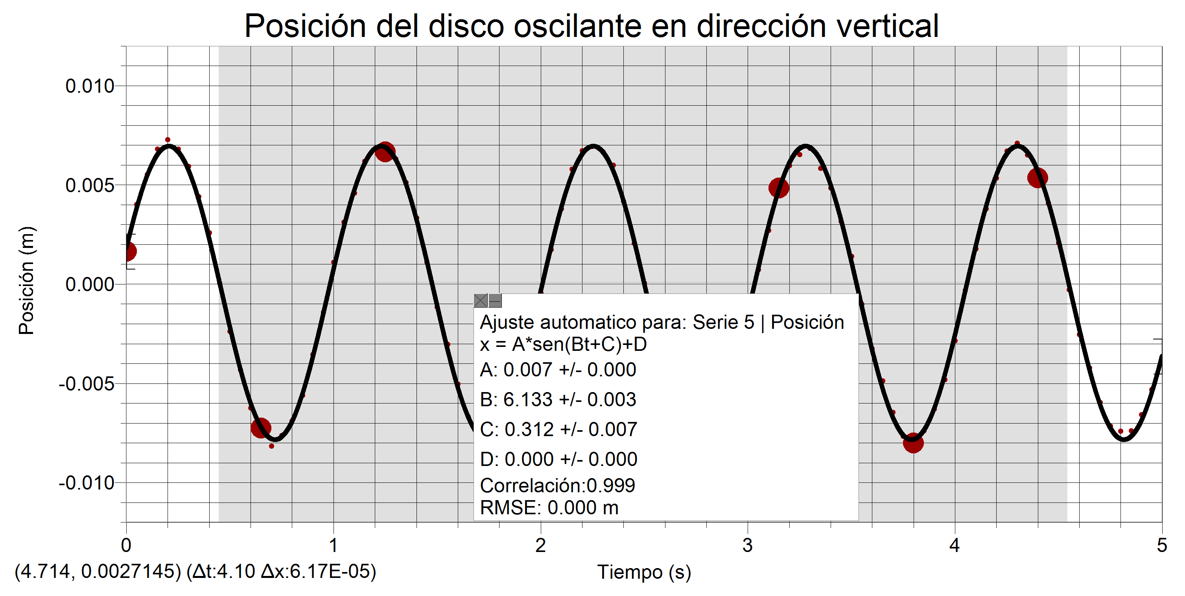

Figura A5. Gráfica y ajuste de la posición del oscilador en función del tiempo usando el sensor de movimiento Vernier.

**Utilizando el sensor de movimiento con Arduino**

La Figura A6 muestra la gráfica y ajuste de curva de la posición del oscilador en función del tiempo utilizando el sensor de movimiento con Arduino.

El ajuste que describe la posición es:

Haciendo uso de la gráfica se determina el periodo de la oscilación, la frecuencia y la frecuencia angular.

La masa calculada del oscilador es:



Figura A6. Gráfica y ajuste de la posición del oscilador en función del tiempo usando el sensor de movimiento con Arduino.

**Caso 3)**  **Oscilador armónico horizontal**

**Utilizando el sensor de movimiento Vernier**

La Figura A7 muestra las gráficas y correspondientes ajustes para la posición, velocidad y aceleración del oscilador horizontal usando el sensor de movimiento Vernier.

Las ecuaciones que describen a estos parámetros son:

Haciendo uso de la gráfica se determina el periodo de la oscilación, la frecuencia y la frecuencia angular.

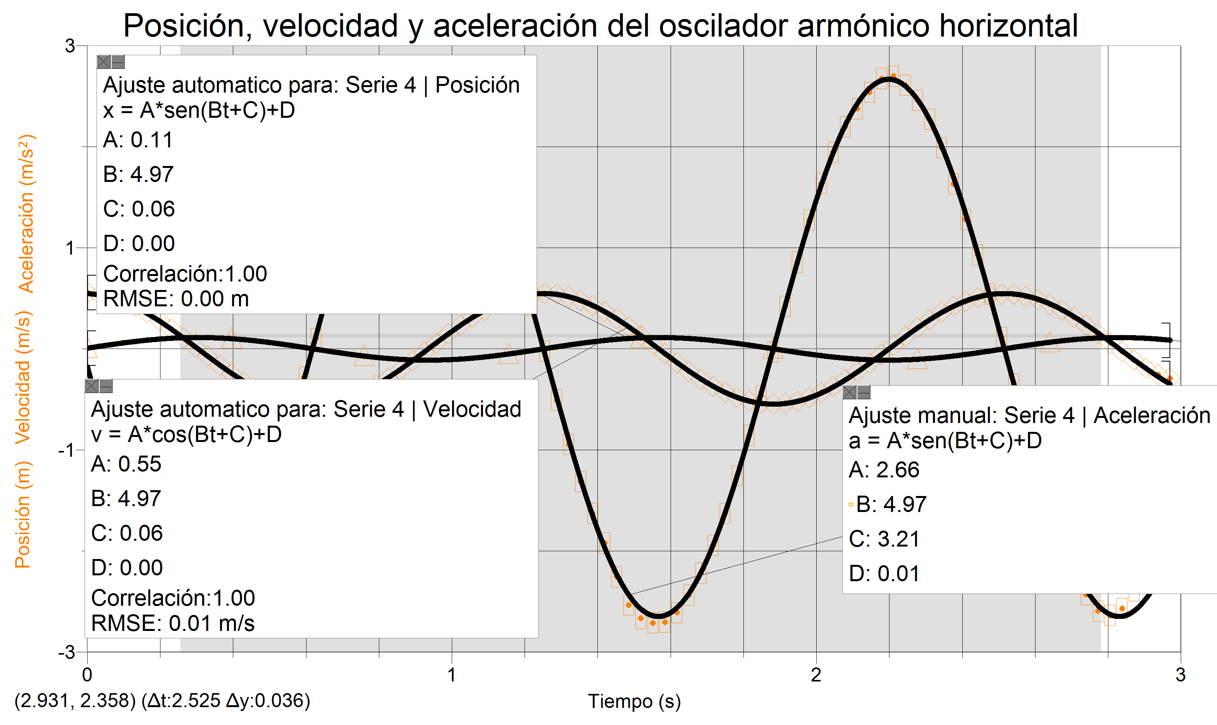

Figura A7. Gráfica y ajuste de la posición, velocidad y aceleración del oscilador horizontal usando el sensor de movimiento vernier.

El valor de la frecuencia angular calculada coincide con el parámetro B encontrado en el ajuste de curva.

La constante de restauración del sistema de dos resortes siendo la masa del oscilador es:

El valor de esta contante es 1.812 veces más grande que el calculado en el caso 1)

**Utilizando el sensor de movimiento con Arduino**

La Figura A8 muestra las gráficas y correspondientes ajustes para la posición, velocidad y aceleración del oscilador horizontal usando el sensor de movimiento con Arduino.

Las ecuaciones que describen a estos parámetros son:

Haciendo uso de la gráfica se determina el periodo de la oscilación, la frecuencia y la frecuencia angular.

El valor de la frecuencia angular calculada difiere del parámetro B encontrado en el ajuste de curva por .



Figura A8. Gráfica y ajuste de la posición, velocidad y aceleración del oscilador horizontal usando el sensor de movimiento con Arduino.

La constante de restauración del sistema de dos resortes siendo la masa del oscilador es:

El valor de esta contante es 2.079 veces más grande que el calculado en el caso 1)

***Caso 4) Energía del oscilador armónico***

**Utilizando el sensor de movimiento Vernier**

La Figura A9 muestra las gráficas y correspondientes ajustes de las energías cinética, potencial y total del oscilador armónico usando el sensor de movimiento Vernier.

El valor de la energía total teórica calculada es:

Mientras que el valor promedio de la energía total obtenida con ayuda de la gráfica es:

Estos dos valores coinciden.

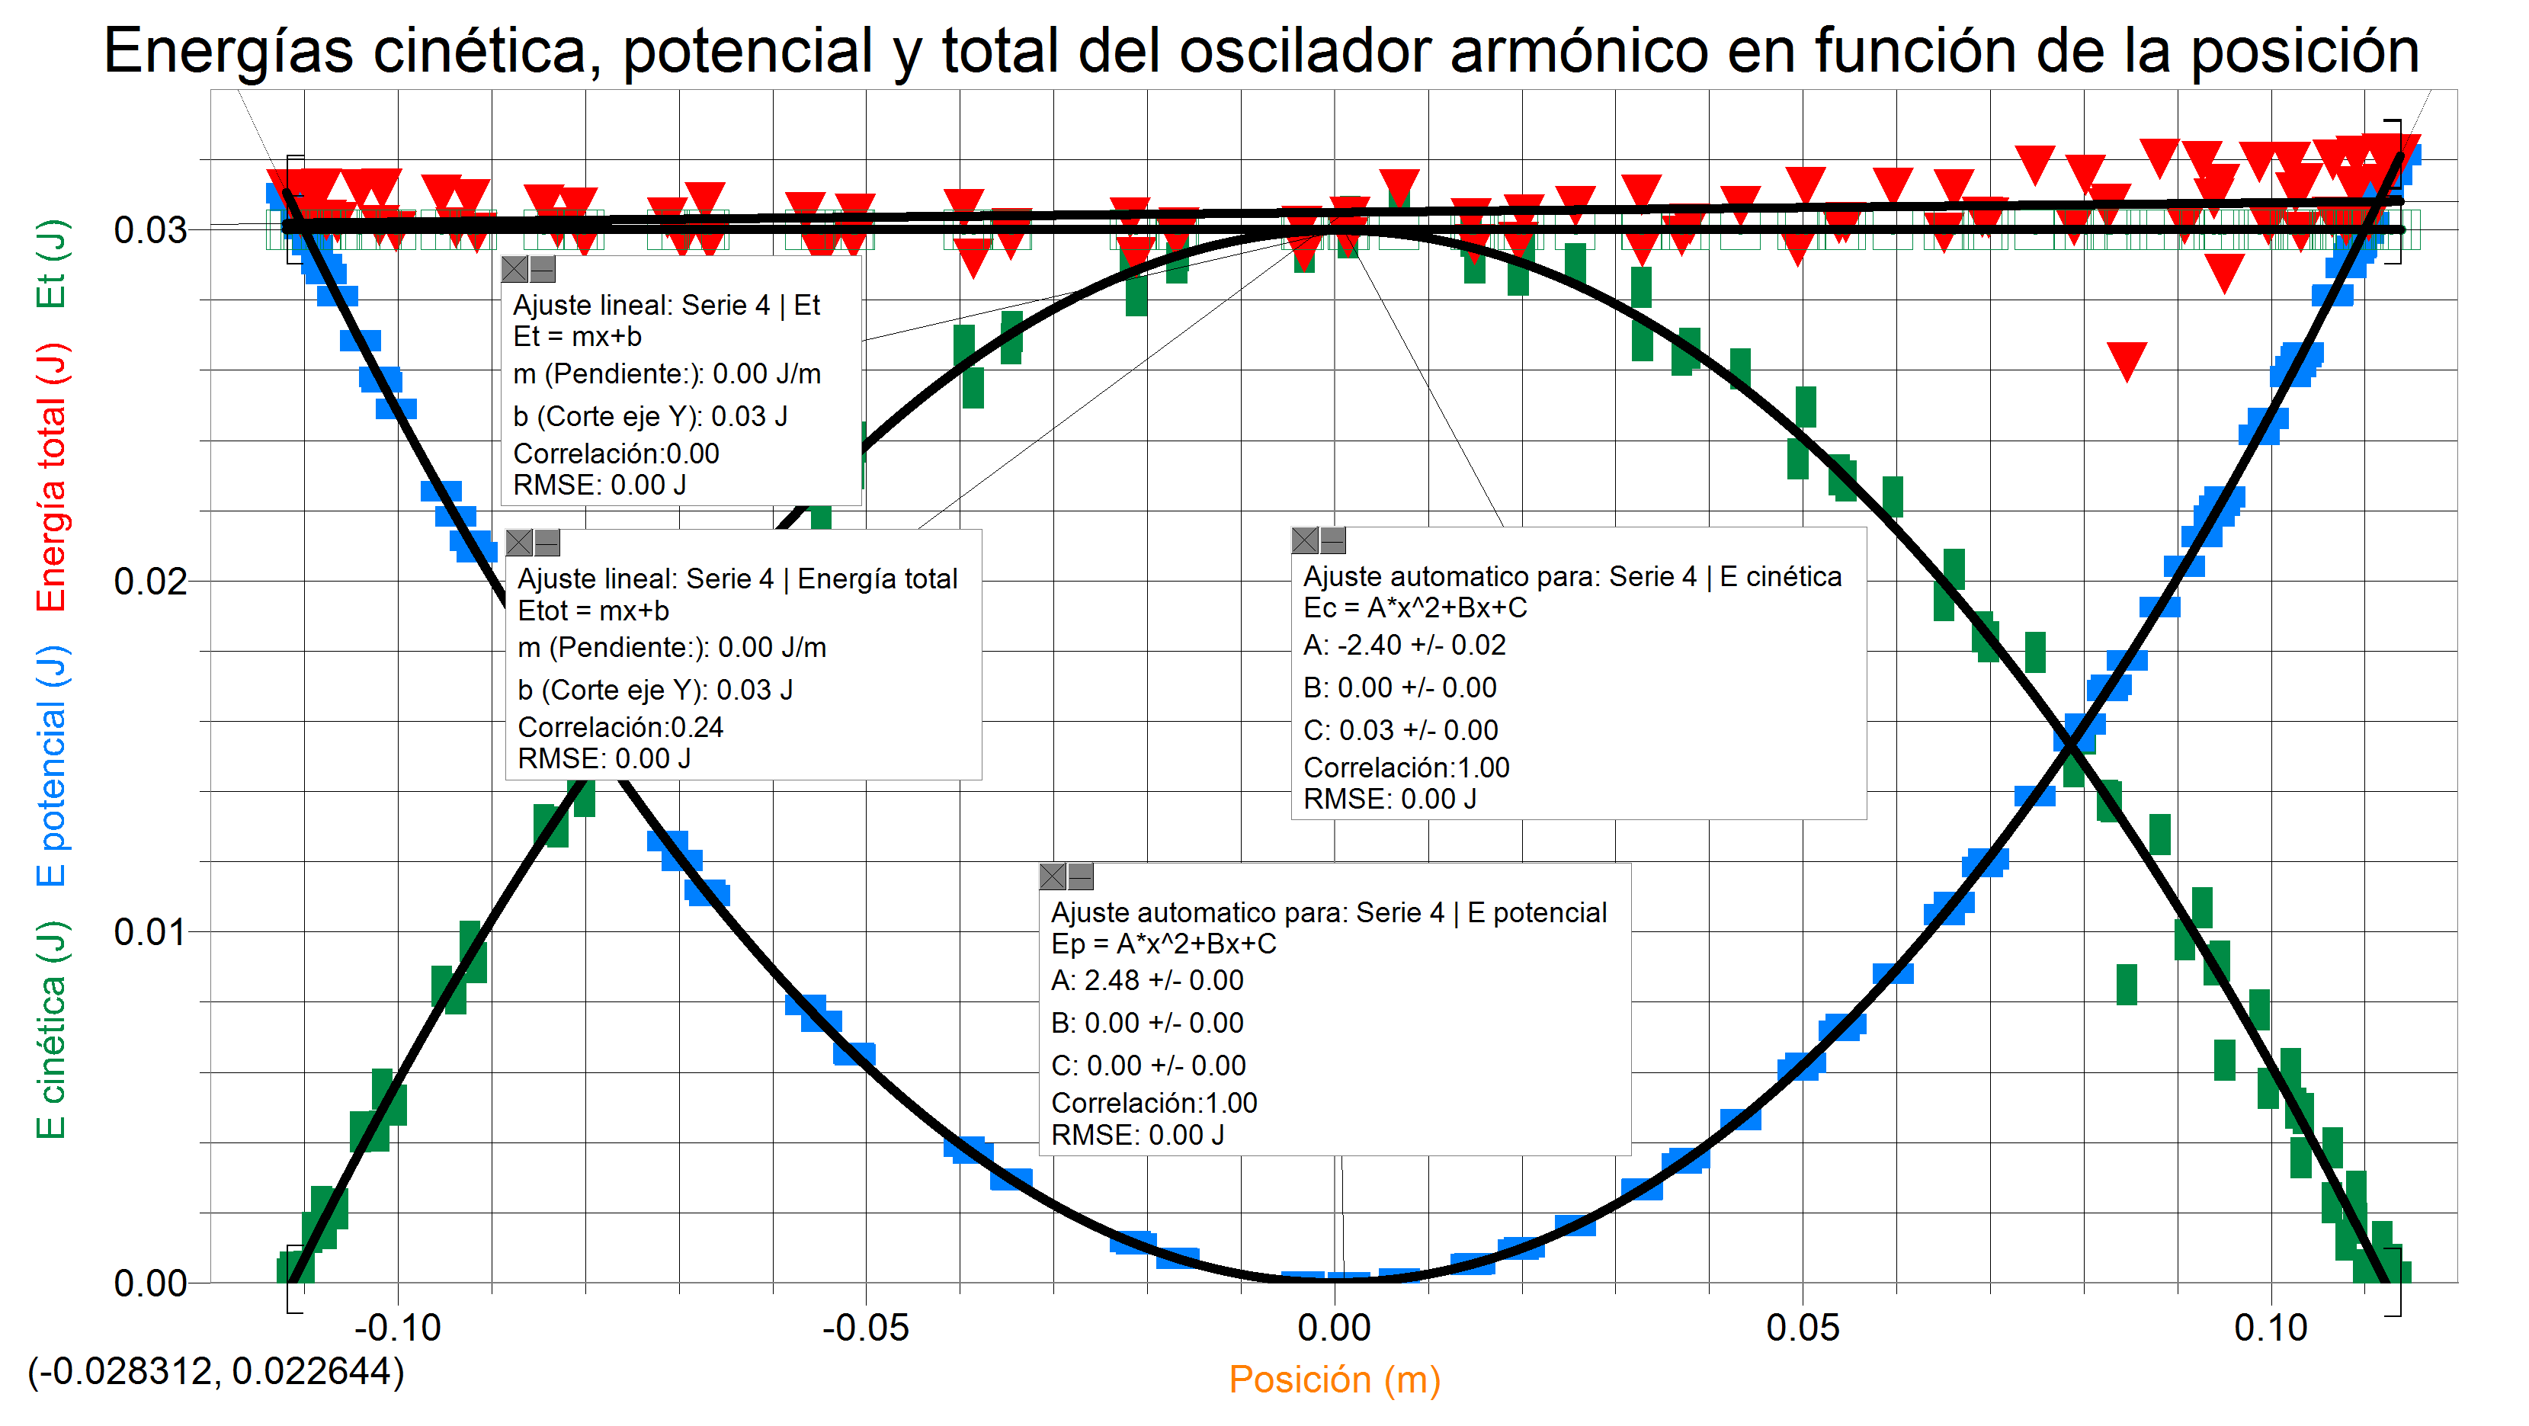

Figura A9. Gráfica y ajuste para las energías cinética, potencial y total del oscilador vertical usando el sensor de distancia Vernier.

**Utilizando el sensor de distancia con Arduino**

La Figura A10 muestra las gráficas y correspondientes ajustes de las energías cinética, potencial y total del oscilador armónico usando el sensor de movimiento con Arduino.

El valor de la energía total teórica calculada es:

Mientras que el valor promedio de la energía total obtenida con ayuda de la gráfica es:

Estos dos valores coinciden.



Figura A9. Gráfica y ajuste para las energías cinética, potencial y total del oscilador vertical usando el sensor de distancia con Arduino.